**מסמך אפיון – Balloon wars**

**תיאור מפורט של רעיון הפרויקט:**

* **תיאור כללי:**

משחק מובייל רב משתתפים, המשחקים אחד נגד השני עד שנותר שורד אחד המוכרז כמנצח.

בתחילת כל משחקון, כל שחקן מקבל דמות עם מספר בלוני הליום בעזרתם הוא מרחף באוויר. כל הדמויות משתגרות לנקודות שונות במפה דו ממדית, והמטרה היא לפוצץ את כל הבלונים של השחקנים האחרים תוך תמרון באוויר באמצעות שני אלמנטים של שליטה – כמות ההליום בבלונים ברגע נתון שקובע את גובה השחקן באוויר, חצי ימינה ושמאלה שעוזרים לשחקן לנווט, ומנגנון שיגור חצים העוזר לשחקן לירות חצים על בלוני השחקנים האחרים. ברגע ששחקן נותר בלי בלונים, או נופל מהמפה – הוא מפסיד ומודח מהמשחק.

* **מהלך המשחק:**

**תנועה:**

כל שחקן יכול ללכת על גבי הקרקע (ימינה ושמאלה) ללא הגבלה. בנוסף, כל שחקן יכול לעוף בעזרת הבלונים שיש לו, ובכך להגיע למרצפות חדשות במפה עליהן הוא יכול ללכת. השחקן לא יכול לעוף ללא הגבלה, אלה מוגבל בזמן התלוי במספר הבלונים שנותרו לו (למשל 5 שניות לבלון) ולאחר שנגמר הזמן הוא יתחיל ליפול. לכל שחקן יופיע מד הליום בצד המסך המתאר כמה זמן תעופה נותר לו כך שבכל זמן שהוא באוויר מד ההליום יתרוקן, וכשהוא על הקרקע מד ההליום יתמלא שוב באותה המהירות.לשחקן יוצגו 2 חצים בשמאל המסך דרכם יזוז לצדדים (על הקרקע ובאוויר), וכפתור הליום בימין המסך. כל עוד כפתור ההליום לחוץ (ונותר הליום) השחקן יעוף למעלה, וכאשר הוא לא לחוץ, השחקן יתחיל ליפול מטה.

**פיצוץ הבלונים:**

הבלונים יכולים להתפוצץ כתוצאה משני גורמים: הגורם הראשון הוא מכשולים במפה, כגון אש וקוצים. כל פגיעה של השחקן או הבלונים שלו באחד ממכשולים אלו תגרום לפיצוץ בלון אחד.הגורם השני לפיצוץ בלון הוא פגיעה של חץ הנזרק על ידי שחקן מתחרה. כל שחקן מצויד בחצים שניתן לזרוק על שחקנים אחרים – כאשר כל פגיעה בשחקן או בבלונים שלו תגרור פיצוץ בלון אחד. על מנת לזרוק חץ השחקן יצטרך ללחוץ על הדמות, ולמתוח קו בכיוון הנגדי לכיוון תעופת החץ בעוצמה הרצויה, כאשר קו מנחה יופיע על מנת לעזור להבין מהי עוצמת התעופה ובאיזה כיוון. ניתן להבין שיריית חץ בזמן תעופה היא משימה מאתגרת שכן על השחקן לזנוח את התזוזה לצדדים או את כפתור ההליום ל מנת לבצע ירייה, ובנוסף הוא יהיה בתנועה דבר שיקשה על הכיוון. לאחר כל יריית חץ יהיה על השחקן להמתין פרק זמן מסוים עד הירייה הבאה.

כאמור פיצוץ בלון מקטין את כמות ההליום שניתן לשחקן לבזבז, נוסיף שפיצוץ בלון מוריד את אותה כמות מההליום הזמין. כלומר: אם למשל במד ההליום 15 שניות, ומתוכן השחקן השתמש בדיוק ב7, בנקודת הזמן הזו נותרו לשחקן 8 שניות אוויר. אולם אם ברגע זה התפוצץ לו בלון, אז במד ההליום יהיו 10 שניות, בעוד לשחקן נותרו 3 שניות אוויר בלבד. נבחין אם כך שפיצוץ בלון בזמן שהיה באוויר עלול לרוקן את מד ההליום לחלוטין ולגרום לנפילה מידית.

**כוחות ושדרוגים:**

ברחבי המפה יהיו פריטים המופיעים באופן רנדומלי לזמן מוגבל המקנים כוחות מיוחדים לשחקן הראשון שאוסף אותם.

**דוגמאות לכוחות ושדרוגים:**

* **מגן**: השחקן בלתי פגיע ל10 שניות.
* **חיים**: השחקן מקבל בלון נוסף.
* **הליום**: חידוש מידי של מד ההליום.
* **קוצים**: השחקן מוקף בקוצים שנגיעה בהן תפוצץ בלון לשחקן יריב, הקוצים ייעלמו לאחר הפיצוץ.
* **הסוואה**: השחקן יהיה בלתי נראה ל10 שניות.
* **אש**: במשך 10 שניות השחקן ישאיר שובל אש שנגיעה בו תגרום לפיצוץ בלון.
* **נעל**: השחקן מהיר יותר ל10 שניות.
* **אקדח**: במקום חצים לשחקן יש אקדח, יורה בקו ישר במקום בקשת, יותר מהיר – 3 יריות.
* **רימון**: במקום חצים לשחקן יש רימון, עושה נזק אזורי – 3 יריות.
* **לייזר**: במקום חצים לשחקן יש לייזר, יורה בקו ישר באופן מידי ועובר דרך קירות – ירייה אחת.
* **טיל**: במקום חצים לשחקן יש טיל, עושה נזק אזורי עצום – ירייה אחת.
* **סוגי משחקונים:**

**Classic battle:**

משחק מרובה משתתפים, כולם נגד כולם, השורד האחרון מנצח.

**Play outside:**

משחק אונליין המעודד מפגשים פיזיים, יצירת חברויות, וגיבוש בין קבוצות.

בבחירת גרסת המשחק הזו, שחקן יוצר משחקון מסוג "Play outside", ולכל השחקנים שנמצאים ברדיוס של 50 מטרים ממנו נפתחת האפשרות להצטרף למשחק שהוא פתח, כאשר המשחק הוא במתכונת של כולם נגד כולם.

התוספת המיוחדת של גרסה זו היא שילוב הממד הפיזי במשחק, בנוסף לממד הווירטואלי. כלומר, על השחקנים יהיה לזוז בעולם האמיתי על מנת להתקדם במשחק, בצורה הבאה:

כדי לעודד תנועה פיזית במהלך המשחק ובכדי למנוע "התבנקרות", טעינת מד ההליום במשחק נעשית על ידי תנועה פיזית בעולם, ומתבטלת הטעינה של ידי עמידה על הקרקע.

בנוסף, לשחקנים נוספת היכולת לבצע Nerfs שונים על שחקנים שנמצאים במרחק 0-2 מטרים מהם, ללא קשר למרחקם אחד מהשני במפת המשחק:

כאשר שני שחקנים מתקרבים אחד לשני בממד הפיזי, מופיע לכל אחד מהם על מסך המשחק כפתור המאפשר להם לבצע Nerf רנדומלי לשחקן הקרוב אליהם, כאשר הNerfs האפשריים הם:

* האטת תנועת השחקן.
* הפחתת הליום ממד ההליום של השחקן.
* הגבלת היכולת לירות חצים למשך כמה שניות.

כאשר שחקן מבצע Nerf לשחקן אחר, מתבטלת האפשרות לשני השחקנים לבצע Nerf לשחקנים אחרים ל-10 שניות, כדי לאפשר לשחקן אשר ביצע את הNerf לברוח פיזית מהשחקן אשר לו הוא ביצע את הNerf.

**Teams:**

לפני תחילת המשחק השחקנים מחולקים לקבוצות, כאשר הקבוצה המפסידה היא זו שכל השחקנים בה נפסלו, והקבוצה המנצחת היא זו שבסיום הסיבוב נשארו לה שחקנים ששרדו.

* **פיצ'רים אופציונליים (במידה ויהיה זמן):**
* **אפיון דמויות:** לכל דמות יהיו אפיון ויכולות מיוחדות משלה. למשל קנגורו ינתר לפני תחילת התעופה, ציפור תוכל לדהות מספר שניות במקום, פיל יוכל למחוץ שחקנים אחרים וכו'... בנוסף הפיל יהיה כבד ואיטי בעוד השועל יהיה זריז וקל...
* **חנות לקניית שדרוגים וסקינים:** הוספת מערכת מטבעות שמשיגים בעזרת ניצחונות במשחקים. בעזרתם ניתן יהיה לקנות נשקים, יכולות, סקינים ופרטי לבוש בחנות ייעודית.
* **בניית מפה:** הוספת מערכת בניית מפות שתאפשר לכל שחקן לבנות מפות משלו, ולשתף אותן בענן. כך שכל המשתמשים במשחק יוכלו לראות ולשחק בהן לאחר מכן.
* **דירוג ורמה:** מערכת של רמות ושל גביעים המשקפת את רמת השחקן בהתאם להשיגיו. בנוסף עבור כל ניצחון יקבל השחקן גביעים, ועבור הפסד יאבד גביעים. בנוסף תתנהל בענן טבלת דירוג עולמי בהתאם למספר הגביעים של כלל השחקנים, וטבלת דירוג של חברים.
* **שמירת התקדמות:** ניתן לשמור את ההתקדמות וההישגים של השחקנים בענן, מה שמאפשר להם להמשיך מאיפה שהם הפסיקו בכל מכשיר. לדוגמה: שחקנים יכולים לפתח דמויות, ולקנות להם יכולות ופריטים חדשים בזמן שהם משחקים, וההתקדמות שלהם תישמר בענן כדי שיוכלו לגשת אליו מכל מכשיר. ישמרו דירוגם ומספר הגביעים.
* **צ'אט במשחק:** שחקנים יכולים לתקשר זה עם זה במהלך המשחק באמצעות צ'אט קולי (לבדוק ישימות). יהיה ניתן לשמוע רק שחקנים שנמצאים בקרבת מקום.
* **קלאנים:** שחקנים יוכלו להצטרף לקלאנים, ולהשתתף בקרבות במסגרת הקלאן**.**
* **מצב צופה מהצד:** שחקנים יכולים לצפות במשחקים של שחקנים אחרים ושל חברים, כקהל בזמן אמת או באמצעות מערכת שידור חוזר של משחקים הנשמרים בענן.

**פירוט רשימת המסכים הצפויים:**

**כל המסכים המוצגים הם סקיצות שנוצרו בעזרת PowerPoint.**

* מסך ראשי: מאפשר הזדהות, תחילת משחק והגדרות.

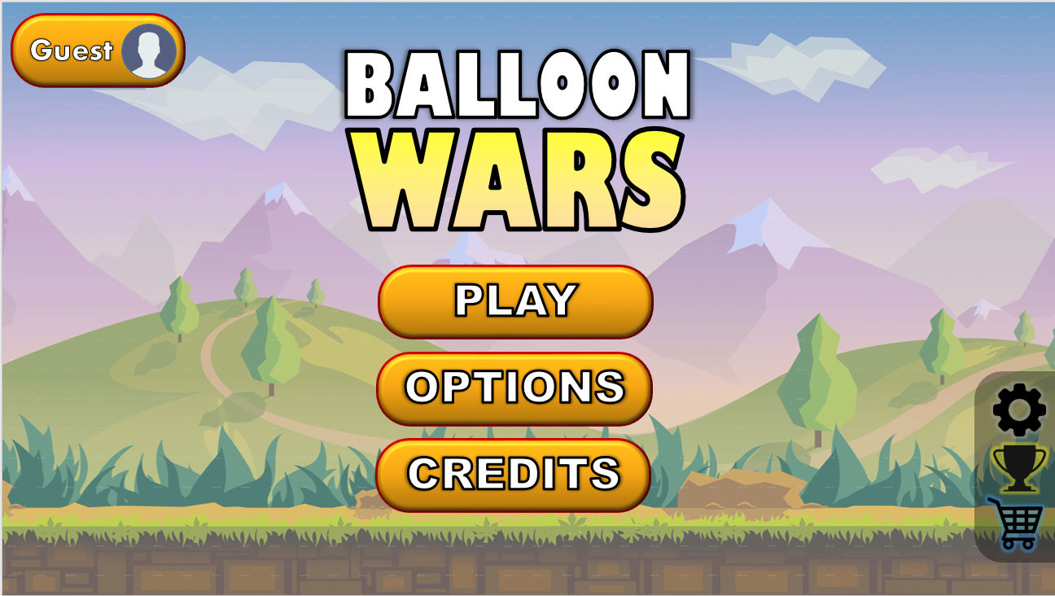

* מסך הזדהות \ הרשמה.  
  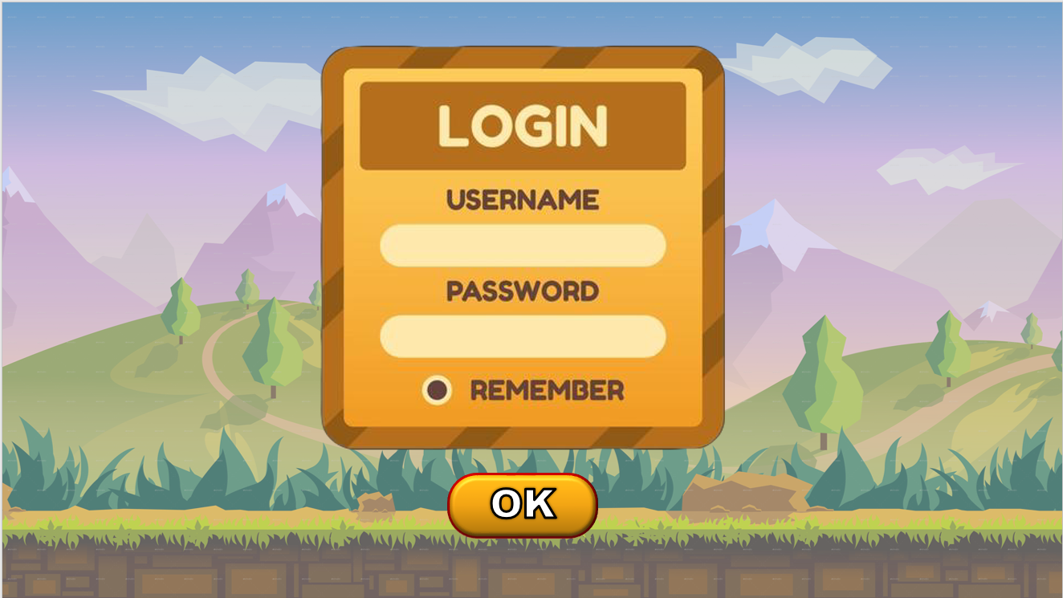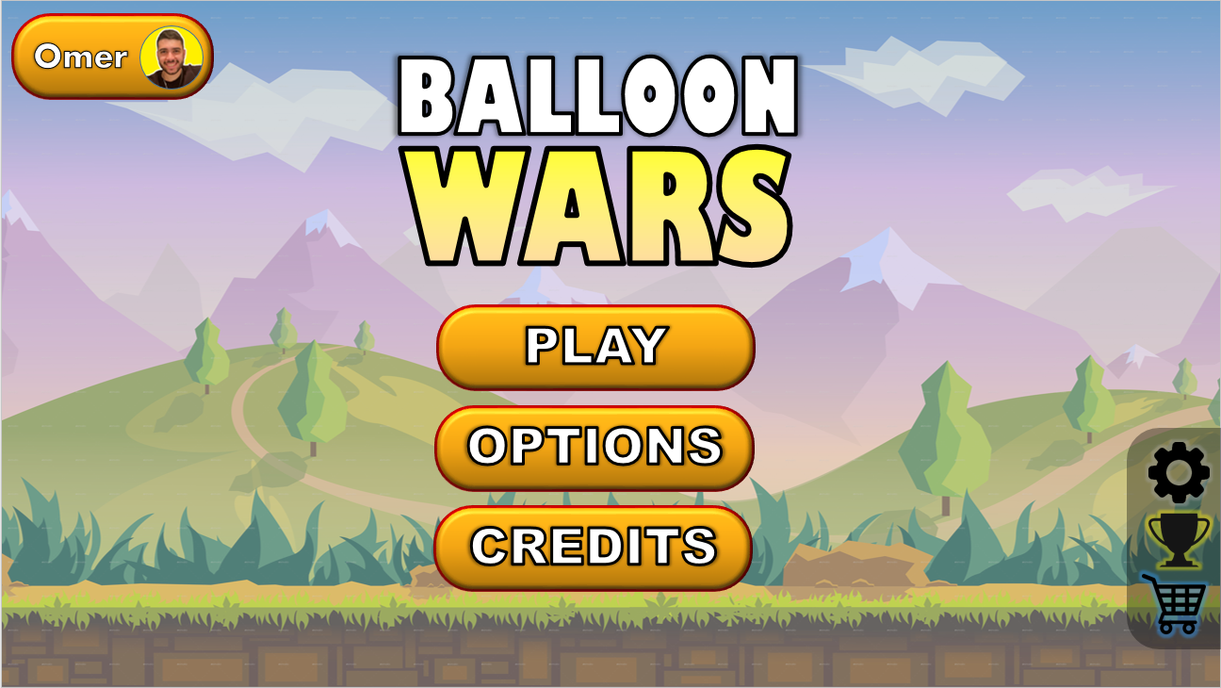
* מסך הגדרות: שליטה במוזיקת רקע, צלילים, גודל הלחצנים וכו'...
* מסך בחירת משחק חברתי \ עצמאי.

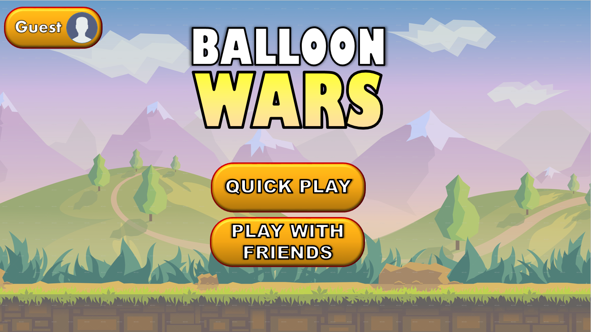

* מסך בחירת סוג משחקון- בהתאם למשחק חברתי \ עצמאי.

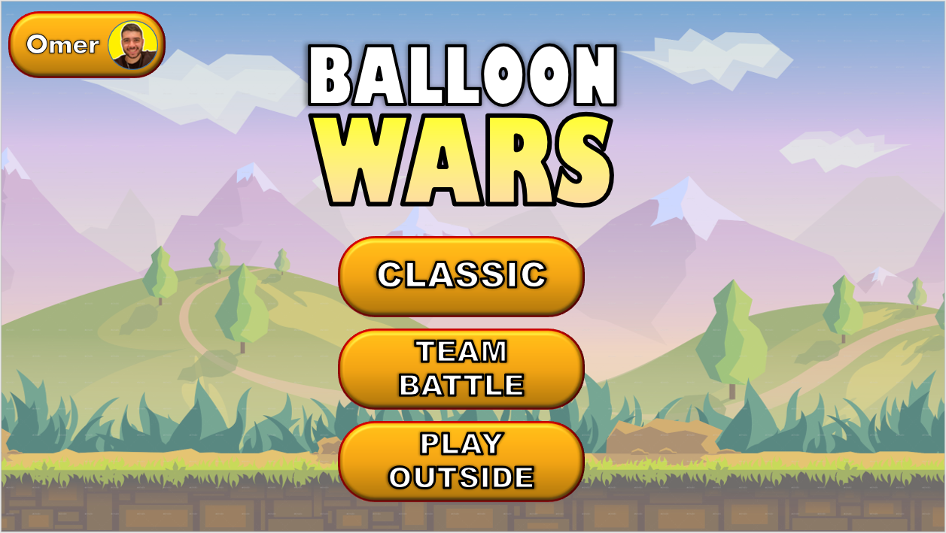

* מסך בחירת שחקן.

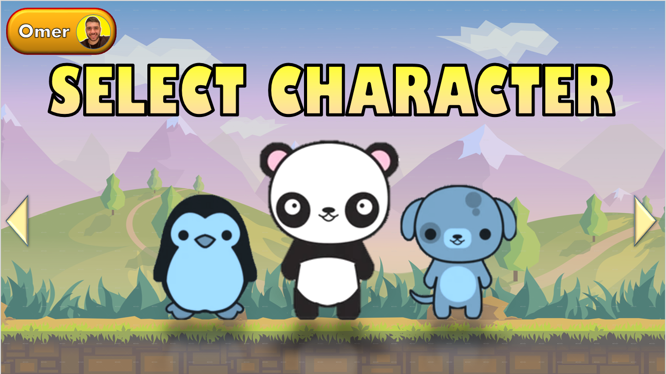

* מסך בחירת מפה.

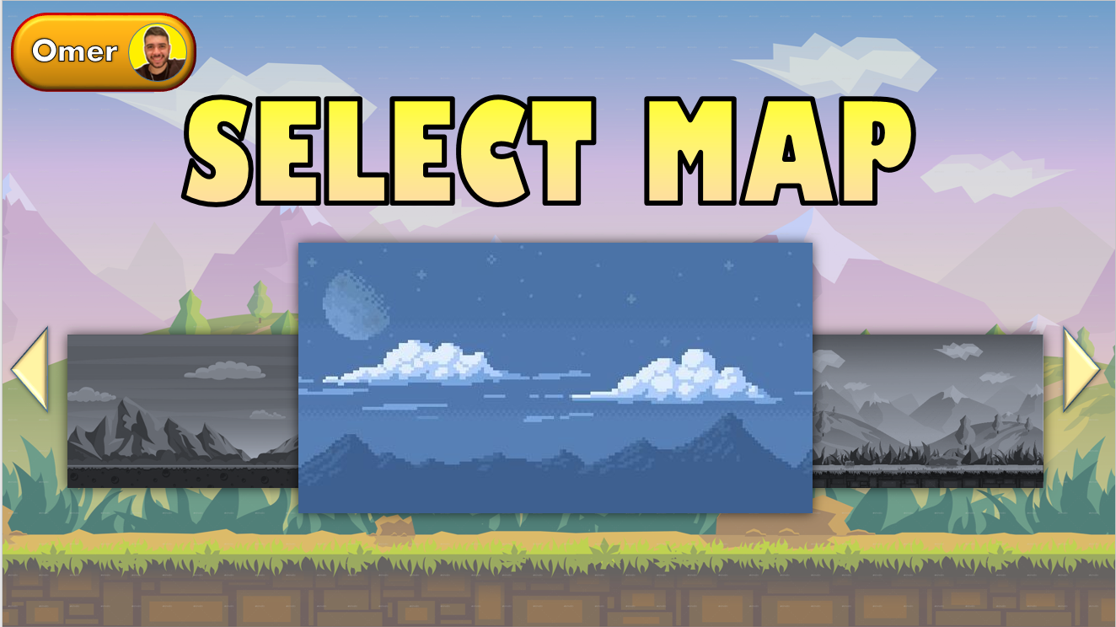

* מסך המשחק עצמו.

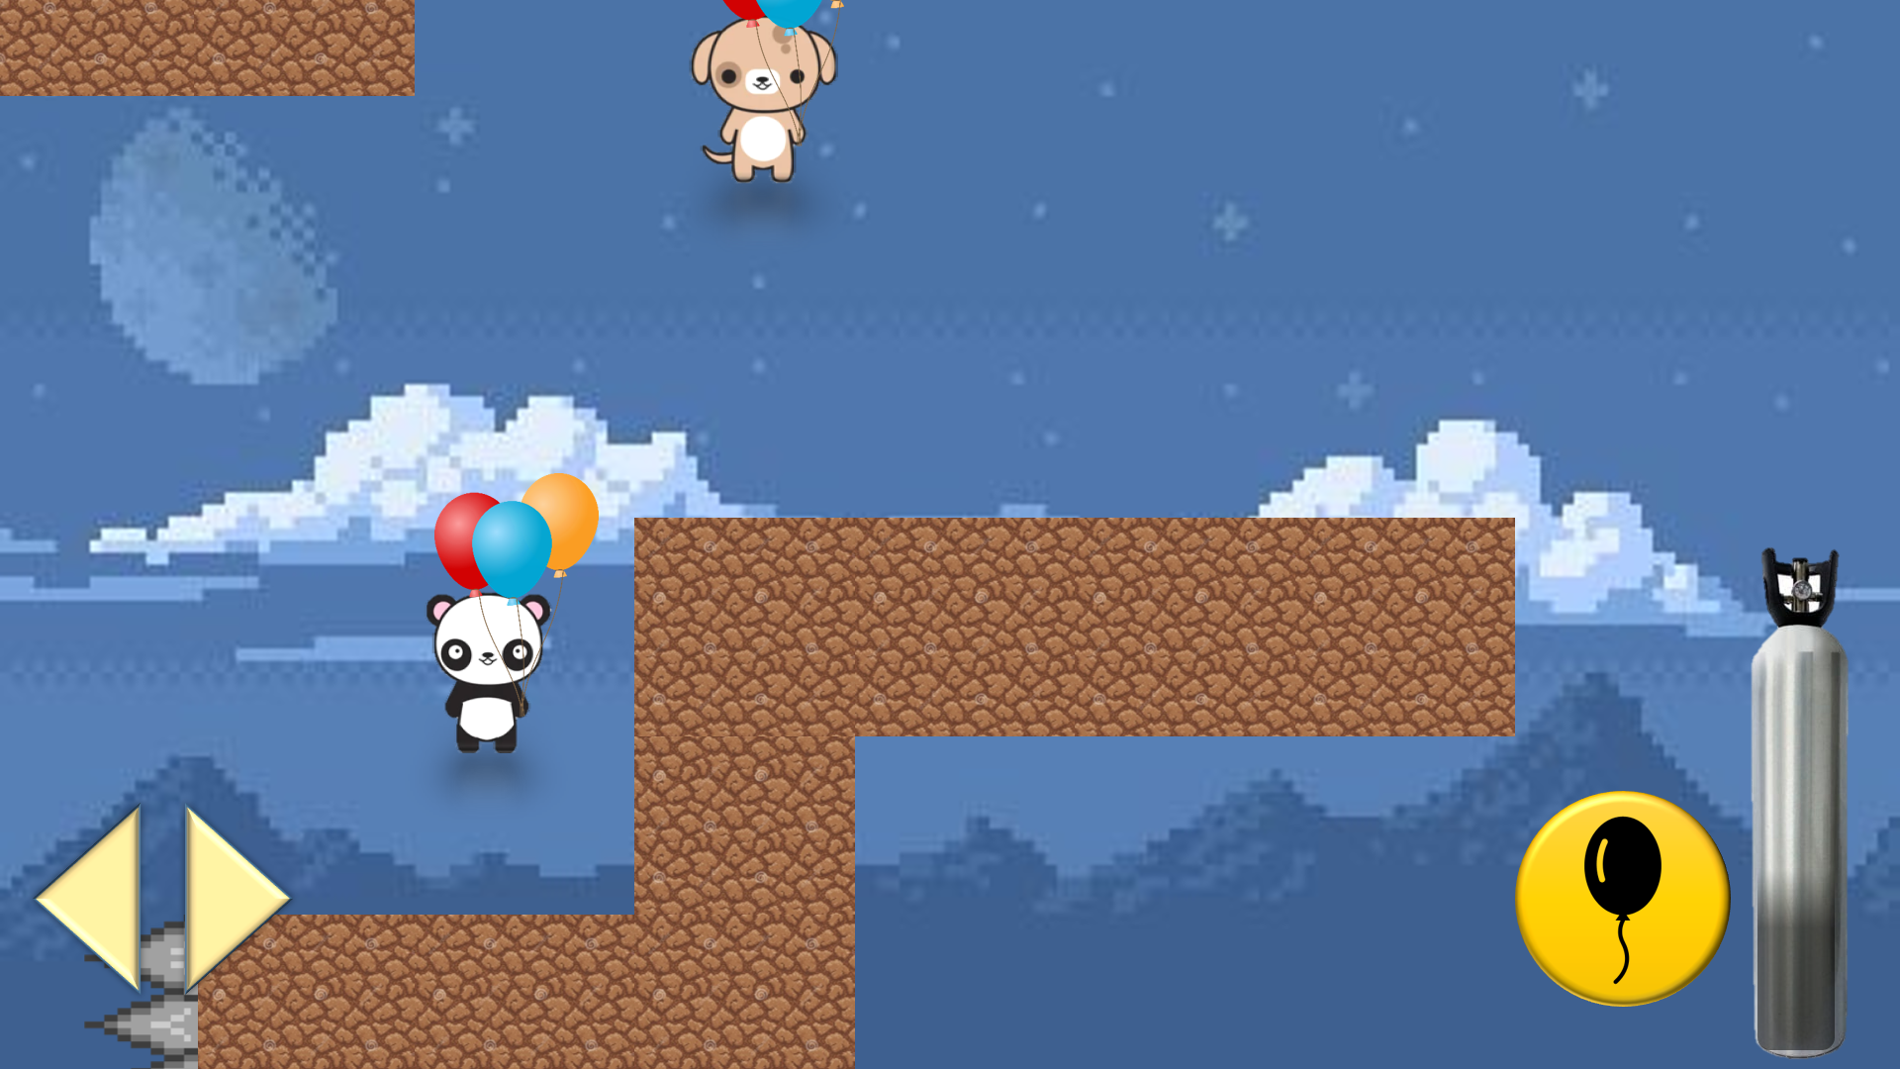Top of Form